为什么要引入AI+RAG：从关键词搜索到智能导购的升级
一、我们项目目前的搜索现状
当前，我们的商品搜索基于 Elasticsearch 实现。它就像一个强大的“图书馆检索系统”，擅长从海量商品库中快速、精确地找出包含特定关键词的商品，并在价格、类目、品牌等维度上进行筛选和排序。
1、ES 做得好的地方：
- 毫秒级响应海量数据的关键词匹配
- 灵活的过滤、聚合、排序能力
- 稳定可靠，扛得住高并发查询
2、ES 不擅长的地方（也是我们引入AI的原因）：
- 不理解用户真正想要什么，只认关键词字面匹配
- 无法进行多轮对话和意图推理
- 不能对比商品、给出推荐理由
- 对“模糊描述”、“场景化表达”（如“预算3000以内拍照好的手机”）无能为力
二、为什么要引入 AI + RAG？
AI + RAG（检索增强生成）并不是要替代 Elasticsearch，而是给它配上一个“聪明的智能助手”，补齐它在“理解用户、辅助决策”方面的短板。
换句话说：ES 负责从海量商品中“大海捞针”地找到一批候选商品，AI+RAG 负责理解你到底想要哪根“针”，并像真人导购一样把理由讲给你听。
引入 AI + RAG 后，我们可以在以下三个维度对现有搜索能力进行实质性升级：
1、新增能力一：AI Agent 智能导购
原来是： 用户输入“小米手机” → ES 返回所有带“小米”和“手机”的商品列表 → 用户自己翻看20页筛选。
升级后： 用户说“想买一款3000以内、拍照好、续航长的手机” → AI 理解意图 → 自动调用 ES 搜索 → 给出推荐结论和理由。
具体体现在：
理解复杂意图：用户说“帮我找一款3000以内、拍照好、续航长的手机，最好是华为或小米”，AI 能解析出“预算3000以内”、“拍照好”、“续航长”、“品牌：华为或小米”这些关键条件，并转换成 ES 查询。
多轮对话筛选：AI 可以像真人导购一样继续追问：“您平时玩游戏多吗？对屏幕大小有要求吗？”根据用户反馈逐步缩小范围。
商品对比与决策辅助：用户问“小米14和华为P60哪个更值得买？”，AI 能调取两款手机的详情，从价格、芯片、拍照、续航等维度进行对比分析，而不是让用户自己看参数表。AI 可以直接回答：“如果您更看重拍照和夜景，推荐华为P60；如果更看重游戏性能和性价比，小米14更合适。”
技术实现上，AI Agent 会承担三个关键角色：
短期记忆：保存对话历史，让交流有上下文
语义缓存：相似问题（如“3000元拍照手机推荐”和“预算3k拍照好的手机”）直接复用缓存结果，降低大模型调用成本
工具调用：把自然语言转换成 ES 查询语句，拿到结果后再用大白话回复用户
2、新增能力二：语义搜索与以图搜图
原来是： 用户必须输入手机标题中存在的关键词才能搜到，搜“拍夜景好的手机”找不到“华为P系列”。
升级后： 搜索不再依赖关键词字面匹配，而是“理解意思”。
语义联想：用户搜“适合学生用的性价比手机”，系统能理解要找的是“2000元以下”、“大电池”、“高刷屏”相关的机型，即使标题里没有“学生”两个字也能召回红米Note系列、荣耀X系列等商品。
以图搜图：用户上传一张手机照片（比如看到朋友用的一款绿色后盖、圆形摄像头模组的手机），AI 分析图片特征（颜色、摄像头布局、品牌logo位置等），生成描述向量，通过向量相似度匹配视觉上相似的商品，直接告诉用户“您找的可能是 OPPO Find X6 Pro 绿色版”。
3、新增能力三：极速详情页与实时个性化推荐
原来是： 手机详情页数据从 ES 或 DB 读取，秒杀场景下 ES 不适合高频库存扣减。
升级后： 利用 Redis 的高速读写能力，补齐 ES 在“极速读”和“高频写”方面的短板。
毫秒级商品详情页：手机的价格、库存、颜色版本、促销信息等信息缓存到 Redis，用户点击商品时实现亚毫秒级响应，秒开详情页。
实时个性化推荐：基于 Redis 中存储的用户画像和行为数据，实时计算“看了这款手机的人还看了”、“买了这个品牌的用户还买了”等推荐列表。
秒杀库存扣减：手机秒杀活动中，Redis 的原子性操作支持高并发下的库存扣减（如"Redmi K70 现货开抢"场景），而 ES 不适合这种高频写场景。
三、升级前后对比总览
功能模块 | 升级前：Elasticsearch 独立支撑 | 升级后：Elasticsearch + AI + RAG 协同
搜索入口 | 用户输入“小米手机”，ES做关键词匹配 | 用户说“3000以内拍照好的手机”，AI理解意图并自动规划搜索
结果呈现 | 返回手机列表，用户自己翻看对比参数 | AI生成推荐语：“根据您的需求，Redmi K70性价比最高，拍照推荐小米14 Ultra”
体验加速 | ES对搜索结果分页排序 | Redis缓存热门手机搜索结果；详情页毫秒级加载；购物车状态实时管理
实时决策 | 不擅长高频写操作 | Redis支撑手机秒杀库存扣减、用户浏览行为实时分析
四、总结
Elasticsearch 依然是商品检索的基石，它负责从千万级手机库存中快速筛选出候选机型。
AI + RAG 在 ES 之上构建了一层“智能理解与交互层”，让手机搜索从“用户输入关键词碰运气”变成“AI帮你找到最合适的那一款”。
两者不是替代关系，而是黄金搭档——各司其职，把“搜得准”和“买得对”结合起来，最终给用户带来更自然、更高效、更懂他的购机体验。

为什么是LangChain
学习LangChain，核心原因在于它已经成为构建大语言模型（LLM）应用的主流框架，能帮你把大模型的强大能力，真正落地到解决现实问题的应用中去。
简单来说，它解决了一个关键问题：大模型本身虽然强大，但更像一个“大脑”，而LangChain就是为这个大脑提供“手脚”（工具）和“记忆”（上下文）的框架，让它能够处理更复杂的任务。下面这张图可以帮你快速理解它的核心价值：
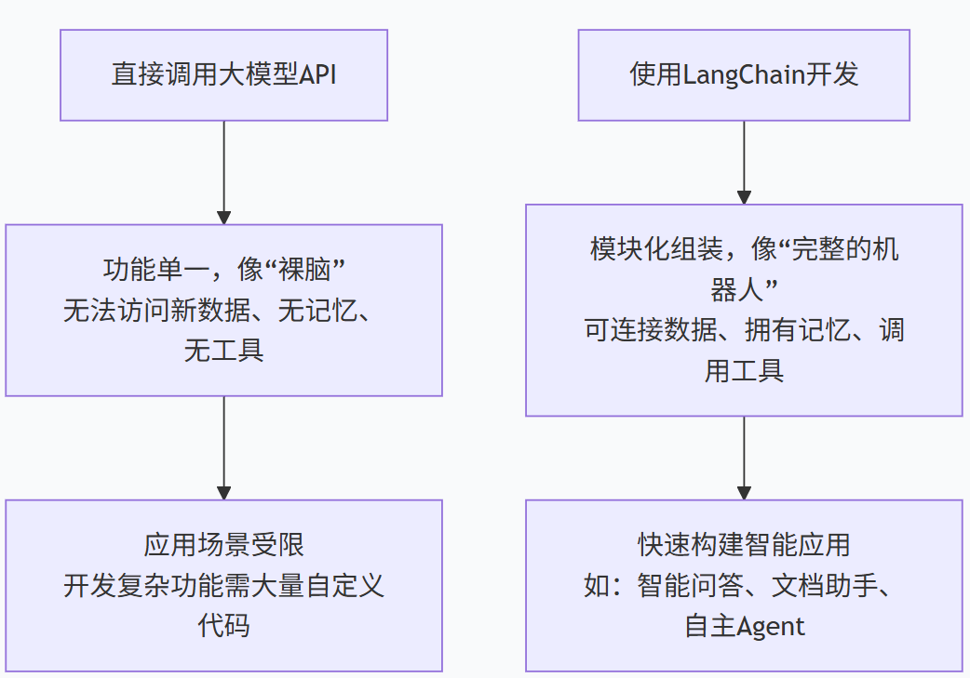
LangChain之所以重要，主要因为它带来了以下几个方面的核心价值：
一、主要优势
简化复杂AI应用的开发：如果说直接调用API是“手搓代码”，LangChain就是提供了“预制件”和“脚手架”。它将开发AI应用所需的通用功能（如连接数据、管理对话、调用外部工具）封装成可自由组合的模块，让你能像搭积木一样快速构建应用。
轻松实现RAG（检索增强生成）：这是LangChain最核心的应用场景之一。RAG能有效解决大模型常见的“幻觉”（胡说八道）和数据过时问题。通过LangChain，你可以轻松地将公司内部的PDF、数据库等文档作为“外挂大脑”，让模型基于这些事实数据来回答，大大提升回答的准确性和专业性。
打造有“记忆”的智能对话体验：通过内置的Memory模块，LangChain能轻松管理多轮对话的上下文，让聊天机器人“记住”之前聊过什么，实现连贯、自然的交流。
赋予大模型“行动力”：LangChain的Agent（代理）功能，可以让大模型根据你的指令，自主决定调用哪些外部工具（如搜索引擎、计算器、订票API）来完成任务。比如，你可以让AI助手自己去搜索信息、分析数据，最后给你一份完整的报告。
保持灵活性与开放性：它支持OpenAI、Anthropic、Llama等几乎所有主流大模型，你可以根据不同场景灵活切换。并且LangChain本身也是一个庞大的生态系统，集成了超过50种外部工具，从网页搜索到文件处理都能覆盖。
二、适合谁？用来做什么？
对于开发者：可以快速将AI能力集成到自己的产品中，比如做一个能回答公司内部问题的企业知识库，或者一个可以帮你查天气、订酒店的个人助理。
对于企业：可以用它来构建私有化的RAG应用，安全地利用内部数据，或打造自动化的客服、销售系统。
对于学习者：LangChain是目前最成熟的框架，学习它可以帮你理解大模型应用开发的核心模式和最佳实践。
总的来说，对于希望进入大模型应用开发领域的人来说，LangChain是一个绕不开、也值得投入学习的强大工具。
三、与其它框架相比
对比其他框架，LangChain的核心优势在于生态系统的成熟度、非凡的灵活性，以及一个覆盖从原型到生产全链路的完整工具链。它不是某个单一功能的“最优解”，而是一个综合实力和覆盖面最广的通用型框架。
1、最大的生态系统与灵活性
这是LangChain最突出的标签。它拥有超过1000个与模型、数据库、API的预置集成，让你能像搭积木一样自由组合。更换大模型提供商（比如从OpenAI换到Anthropic）通常只需要改一行代码，这种“供应商锁定”的解脱是其他很多框架难以比拟的。
2、覆盖全生命周期的工具链
LangChain的优势远不止于框架本身，它构建了一个完整的生态：
LangGraph（复杂编排）：当你的Agent需要精细的状态管理、循环或人工介入时，可以无缝下沉到LangGraph这个“编排运行时”，它专门解决复杂、有状态的工作流问题。事实上，现在LangChain底层的`create_agent`已经是运行在LangGraph之上了。
LangSmith（生产可观测性）：这是LangChain在“生产就绪度”评分中拔得头筹（评分9.5/10）的关键。它提供了一个强大的平台，用于追踪、评估和调试你的Agent，这在生产环境中至关重要，因为Agent出错时往往没有“堆栈跟踪”可以看，只能通过分析其“推理链”来定位问题。
3、性能与生产准备的平衡
一个外部的基准测试（Agent Framework Benchmarks）显示，LangChain在生产就绪度上排名第一（9.5/10）。虽然它在速度和成本效率上不是最快的（例如在单Agent任务中响应时间约290ms，比最快的AutoGen慢），但它提供了一个在开发便捷性、生态丰富度和生产可靠性之间取得良好平衡**的成熟方案。对于大多数追求稳健落地的项目来说，这种平衡比单一维度的极致性能更重要。
当你的项目类型多样，需要应对从简单RAG到复杂Agent的各种场景，并且希望有一个从原型到生产都能覆盖的统一“工具箱”时，LangChain是综合实力最强的选择。

